"Химиялық өнімді тіркеу және есепке алу" мемлекеттiк көрсетілетін қызмет регламентiн бекiту туралы" Қазақстан Республикасы Инвестициялар және даму министрі міндетін атқарушының 2015 жылғы 28 мамырдағы № 667 бұйрығына өзгерістер енгізу туралы
Күшін жойған
Қазақстан Республикасы Индустрия және инфрақұрылымдық даму министрінің 2019 жылғы 10 сәуірдегі № 206 бұйрығы. Қазақстан Республикасының Әділет министрлігінде 2019 жылғы 12 сәуірде № 18502 болып тіркелді. Күші жойылды - ҚР Индустрия және инфрақұрылымдық даму министрінің 2020 жылғы 29 мамырдағы № 321 бұйрығымен.
Ескерту. Күші жойылды – ҚР Индустрия және инфрақұрылымдық даму министрінің 29.05.2020 № 321 (алғашқы ресми жарияланған күнінен кейін күнтізбелік жиырма бір күн өткен соң қолданысқа енгізіледі) бұйрығымен.
БҰЙЫРАМЫН:
1. "Химиялық өнімді тіркеу және есепке алу" мемлекеттік көрсетілетін қызмет регламентін бекіту туралы" Қазақстан Республикасы Инвестициялар және даму министрінің міндетін атқарушының 2015 жылғы 28 мамырдағы № 667 бұйрығына (Нормативтік құқықтық актілерді мемлекеттік тіркеу тізілімінде № 11641 болып тіркелген, 2015 жылғы 3 тамызда "Әділет" ақпараттық-құқықтық жүйесінде жарияланған) мынадай өзгерістер енгізілсін:
көрсетілген бұйрықпен бекітілген "Химиялық өнімді тіркеу және есепке алу" мемлекеттік көрсетілетін қызмет регламентінде:

1-тараудың тақырыбы мынадай редакцияда жазылсын:
"1-тарау. Жалпы ережелер";

1-тармақ мынадай редакцияда жазылсын:
"1. "Химиялық өнімді тіркеу және есепке алу" мемлекеттік көрсетілетін қызметін (бұдан әрі – мемлекеттік көрсетілетін қызмет) Қазақстан Республикасы Индустрия және инфрақұрылымдық даму министрлігінің Индустриялық даму және өнеркәсіптік қауіпсіздік комитеті (бұдан әрі – көрсетілетін қызметті беруші) көрсетеді.
Өтінішті қабылдау және мемлекеттік қызмет көрсету нәтижесін беру:
1) "Азаматтарға арналған үкімет" мемлекеттік корпорациясы" коммерциялық емес акционерлік қоғамы (бұдан әрі – Мемлекеттік корпорация);
2) www.еgov.kz, www.elіcense.kz "электрондық үкімет" веб-порталы (бұдан әрі – портал) арқылы жүзеге асырылады.";

3-тармақ мынадай редакцияда жазылсын:
"3. Мемлекеттік қызметті көрсету нәтижесі – химиялық өнімді тіркеу туралы куәлік (бұдан әрі – куәлік) немесе "Химиялық өнімді тіркеу және есепке алу" мемлекеттік көрсетілетін қызмет стандартын бекіту туралы" Қазақстан Республикасы Инвестициялар және даму министрінің 2015 жылғы 28 сәуірдегі № 520 бұйрығының (Нормативтік құқықтық актілерді мемлекеттік тіркеу тізілімінде № 11367 болып тіркелген) (бұдан әрі - стандарт) 10-тармағында көзделген жағдайларда және негіздер бойынша мемлекеттік қызмет көрсетуден бас тарту туралы дәлелді жауап.
Мемлекеттік қызметті көрсету нәтижесін ұсыну нысаны: электрондық түрде.";

2-тараудың тақырыбы мынадай редакцияда жазылсын:
"2-тарау. Мемлекеттік қызметті көрсету процесінде көрсетілетін қызметті берушінің құрылымдық бөлімшелерінің (қызметкерлерінің) іс-қимыл тәртібінің сипаттамасы";

4, 5 және 6-тармақтар мынадай редакцияда жазылсын:
"4. Мемлекеттік қызметті көрсету бойынша рәсімді (іс-қимылды) бастау үшін негіздеме стандарттың 9-тармағына сәйкес құжаттарды қоса бере отырып, көрсетілетін қызметті алушының өтініші немесе электрондық түрде сұрау салуы болып табылады.
5. Мемлекеттік қызметті көрсету процесінің құрамына кіретін әрбір рәсімнің (іс-қимылдың) мазмұны, оның орындалу ұзақтығы:
1) көрсетілетін қызметті берушінің кеңсе қызметкері 2 (екі) сағат ішінде (өтініш қағаз жеткізгіште берілген жағдайда) тіркеу нөмірі мен күнін бере отырып, өтінішті қабылдауы және оларды көрсетілетін қызметті берушінің басшысына немесе оның орынбасарына қарауға жіберуі;
2) басшының немесе оның орынбасарының қарарды беруі және 2 (екі) сағат ішінде құрылымдық бөлімше басшысына өтінішті жіберуі;
3) құрылымдық бөлімше басшысының өтінішті қарауы және 2 (екі) сағат ішінде жауапты орындаушыны анықтауы;
4) стандарттың 9-тармағында көрсетілген тізбеге сәйкес жауапты орындаушының өтінішке қоса берілген құжаттардың толықтығын қарауы.
Көрсетілетін қызметті алушы құжаттар топтамасын толық ұсынбаған жағдайда, жауапты орындаушы өтініш түскен сәттен бастап екі жұмыс күні ішінде бас тарту туралы дәлелді жауап береді;
5) жауапты орындаушының мемлекеттік қызмет көрсету нәтижесін дайындауы және құрылымдық бөлімше басшысына бір жұмыс күні ішінде келісуге енгізуі;
6) құрылымдық бөлімше басшысының мемлекеттік қызмет көрсету нәтижесін келісуі және оны көрсетілетін қызметті беруші басшысына және оның орынбасарына қол қоюға 2 (екі) сағат ішінде жіберуі;
7) көрсетілетін қызметті беруші басшысының және (немесе) оның орынбасарының мемлекеттік қызмет көрсету нәтижесіне 2 (екі) сағат ішінде қол қоюы;
8) көрсетілетін қызметті алушыға куәлікті немесе бас тарту туралы дәлелді жауапты 2 (екі) сағат ішінде беруі.
6. Келесі рәсім (іс – қимылдарының) бастамасы үшін негіз болып жұмыс атқаратын мемлекеттік қызмет көрсету рәсімінің (іс – қимылдарының) нәтижесі:
1) қызмет беруші кеңсесінде өтініштің қабылдануы және тіркелуі және олардың қызмет беруші басшысына және (немесе) оның орынбасарына беру;
2) өңделген өтініштің порталда орналастырылуы (өтінішті қағаз тасымалдағышпен берген жағдайда);
3) құрылым бөлімше басшысына қарастырылу үшін қызмет беруші басшысы және (немесе) оның орынбасарының резолюциясы;
4) жауапты орындаушыға қарастырылу үшін құрылым бөлімше басшысысың резолюциясы;
5) өтінішке қыстырылған құжаттардың жауапты орындаушымен қарастырылуы;
6) жауапты орындаушының мемлекеттік қызмет көрсету нәтижесін жобалау және оны құрылым бөлімше басшысымен келісілуіне жөнелту;
7) мемлекеттік қызмет көрсету нәтижесінің қызмет беруші басшысымен және (немесе) оның орынбасарымен қол қойылуы;
8) қызмет алушыға куәлік беру немесе дәләлді бас тарту жайындағы жауап.";

3-тараудың тақырыбы мынадай редакцияда жазылсын:
"3-тарау. Мемлекеттік қызметті көрсету процесінде көрсетілетін қызметті берушінің құрылымдық бөлімшелерінің (қызметкерлердің) өзара іс-қимыл тәртібінің сипаттамасы";

7 және 8-тармақтар мынадай редакцияда жазылсын:
"7. Мемлекеттік қызмет көрсету процесіне қатысатын көрсетілетін қызмет берушінің құрылымдық бөлімшелерінің (қызметкерлерінің) тізбесі:
1) көрсетілетін қызметті берушінің басшысы және (немесе) оның орынбасары;
2) құрылым бөлімше басшысы;
3) жауапты орындаушы;
4) қызмет беруші кеңсесінің жұмысшысы.
8. Көрсетілетін қызметті берушінің құрылымдық бөлімшелерінің (жұмыскерлерінің) арасындағы рәсімдердің (іс – қимылдардың) бірізділігін сипаттау:
1) көрсетілетін қызметті берушінің кеңсе қызметкері 2 (екі) сағат ішінде (өтініш қағаз жеткізгіште берілген жағдайда) тіркеу нөмірі мен күнін бере отырып, көрсетілетін қызметті алушының өтінішін өңдейді және көрсетілетін қызметті берушінің басшысына және (немесе) оның орынбасарына қарауға жібереді;
2) көрсетілетін қызметті берушінің басшысы және (немесе) оның орынбасары 2 (екі) сағат ішінде өтінішті қарайды және оны құрылымдық бөлімшенің басшысына жібереді;
3) құрылымдық бөлімшенің басшысы 2 (екі) сағат ішінде жауапты орындаушыны айқындайды және құжаттарды қарауға жібереді;
4) стандарттың 9-тармағында көрсетілген тізбеге сәйкес жауапты орындаушы өтінішке қоса берілген құжаттардың толықтығын қарайды.
Көрсетілетін қызметті алушы құжаттар топтамасын толық ұсынбаған жағдайда, жауапты орындаушы өтініш түскен сәттен бастап екі жұмыс күні ішінде бас тарту туралы дәлелді жауап береді;
5) жауапты орындаушы бір жұмыс күні ішінде мемлекеттік қызмет көрсету нәтижесін дайындайды және құрылымдық бөлімшенің басшысына келісуге енгізеді;
6) құрылымдық бөлімшенің басшысы мемлекеттік қызмет көрсету нәтижесін 2 (екі) сағат ішінде келіседі және оны көрсетілетін қызметті берушінің басшысына және (немесе) оның орынбасарына қол қоюға жібереді;
7) көрсетілетін қызметті берушінің басшысы және (немесе) оның орынбасары 2 (екі) сағат ішінде мемлекеттік қызмет көрсету нәтижесіне қол қояды;
8) өтініш қағаз тасығышта берілген жағдайда Мемлекеттік корпорацияның қызметкері 2 (екі) сағат ішінде мемлекеттік қызмет көрсету нәтижесін көрсетілетін қызметті алушыға қолма қол немесе пошта арқылы жібереді.";

4-тараудың тақырыбы мынадай редакцияда жазылсын:
"4-тарау. Мемлекеттік қызметті көрсету процесінде ақпараттық жүйелерді пайдалану тәртібінің сипаттамасы";

1-қосымша осы бұйрыққа қосымшаға сәйкес жаңа редакцияда жазылсын.
2. Қазақстан Республикасы Индустрия және инфрақұрылымдық даму министрлігінің Индустриялық даму және өнеркәсіптік қауіпсіздік комитеті заңнамада белгіленген тәртіппен:
1) осы бұйрықты Қазақстан Республикасы Әділет министрлігінде мемлекеттік тіркеуді;
2) осы бұйрық мемлекеттік тіркелген күнінен бастап күнтізбелік он күн ішінде қазақ және орыс тілдерінде Қазақстан Республикасы Нормативтік құқықтық актілерінің эталондық бақылау банкіне ресми жариялау және енгізу үшін "Қазақстан Республикасының Заңнама және құқықтық ақпарат институты" шаруашылық жүргізу құқығындағы республикалық мемлекеттік кәсіпорнына жіберуді;
3) осы бұйрықты Қазақстан Республикасы Индустрия және инфрақұрылымдық даму министрлігінің интернет-ресурсында орналастыруды қамтамасыз етсін.
3. Осы бұйрықтың орындалуын бақылау жетекшілік ететін Қазақстан Республикасының Индустрия және инфрақұрылымдық даму вице-министріне жүктелсін.
4. Осы бұйрық алғашқы ресми жарияланған күнінен кейін күнтізбелік он күн өткен соң қолданысқа енгізіледі.
Қазақстан Республикасының  Индустрия және инфрақұрылымдық даму министрі | Р. Скляр
Қазақстан Республикасы
Индустрия және
инфрақұрылымдық
даму министрінің
2019 жылғы 10 сәуірдегі
№ 206 бұйрығына
қосымша
"Химиялық өнімдерді тіркеу
және есепке алу" мемлекеттік
көрсетілетін қызмет
регламентіне
1-қосымша
Мемлекеттік қызмет көрсетудің бизнес-процестерінің анықтамалығы Химиялық өнімді тіркеу және есепке алу (мемлекеттік көрсетілетін қызметтің атауы)

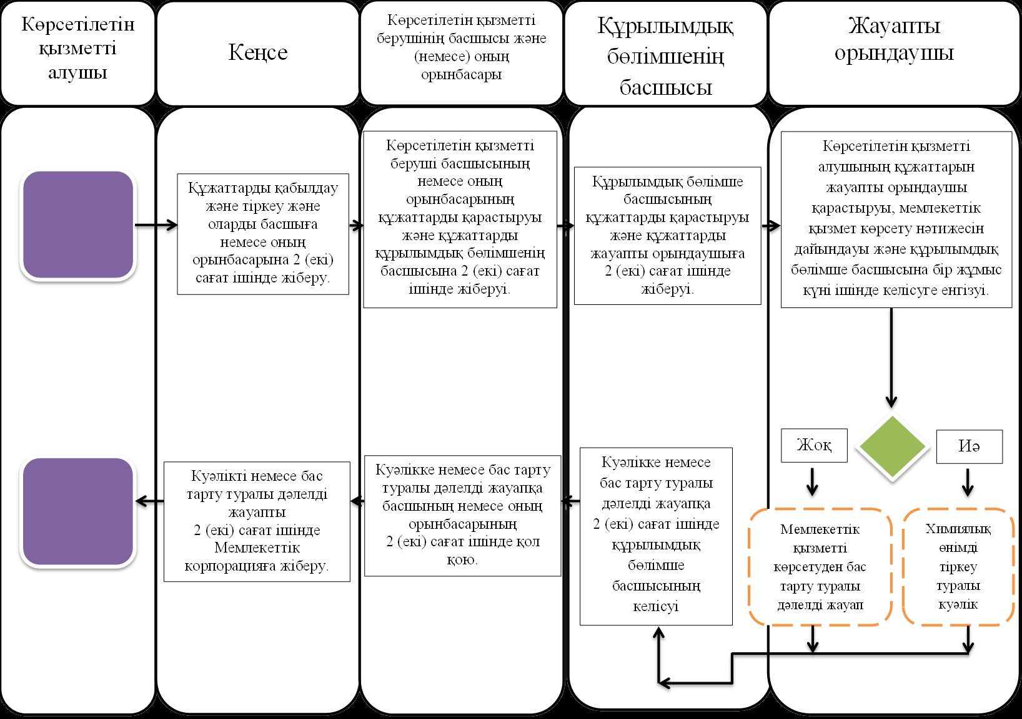

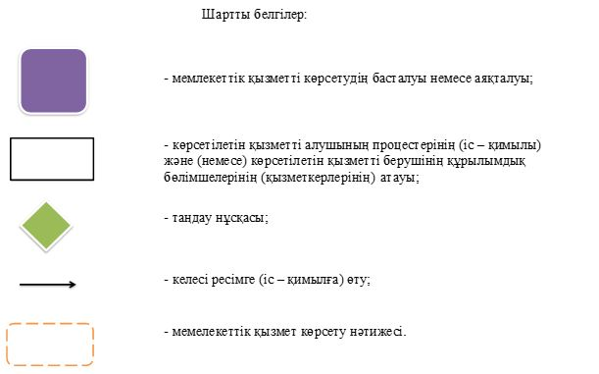

© 2012. Қазақстан Республикасы Әділет министрлігінің «Қазақстан Республикасының Заңнама және құқықтық ақпарат институты» ШЖҚ РМК

